Tên Bài Báo (chữ thường)
Báo cáo toàn văn
Nguyễn Văn A¹, Trần Đình B²
¹Cơ quan A
²Cơ quan B
Email (không bắt buộc): tacgia@abc.com
Tóm tắt: Tóm tắt tiếng Việt dùng font Times New Roman 9 nghiêng (căn trái 1cm, căn phải 1cm). Với tóm tắt tiếng Việt, ta để cách dòng: trên 24pt, cách dưới: 0 pt. Riêng chữ Tóm tắt, để in nghiêng, đậm.
Từ khóa: Từ khóa 1, Từ khóa 2, (không quá 5 từ khóa).
Report’s name
Abstract: Tóm tắt tiếng Anh: tóm tắt báo cáo (không quá 200 từ) dùng font Times New Roman 9 nghiêng (căn trái 1cm, căn phải 1cm). Với tóm tắt tiếng Anh: trên: 6pt, cách dưới: 0 pt. Riêng chữ Abstract để in nghiêng, đậm.
Keywords: Keyword 1, Keyword 2 (maximum 5 keywords)
- Hướng dẫn
Báo cáo toàn văn dài không quá 10 trang, được chuẩn bị tuân thủ đúng theo hướng dẫn để việc in ấn được thuận lợi. Chương trình soạn thảo dùng Microsoft Word, font Unicode.
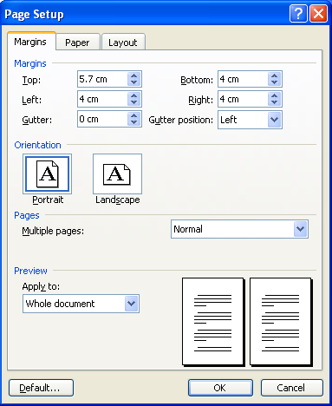
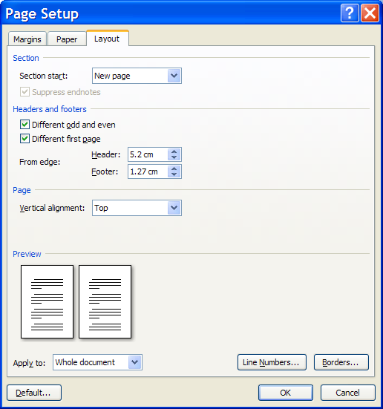
1.1. Đặt giấy xem trên hình 1
Hình 1. Giới thiệu cách đặt lề và layout
- Khổ giấy: A4.
- Kích thước của trang văn bản. Để lề (Margin) như hình bên trái: top 5.7 cm, bottom 4cm, left 4cm, right 4cm. Layout chọn như hình bên phải: Header and Footer: chọn cả Different odd and even và Different first page. From edge chọn header 5.2 cm.
1.2. Văn bản và các đề mục
Văn bản dùng font Times New Roman 10 thường căn đều (Justified). Cách dòng: trên 0pt, dưới 0pt. Dòng đầu lùi vào 0,75cm (Special: First line 0.75cm). Các phần khác như trình bày dưới đây.
Tên bài tiếng Việt dùng font Times New Roman 14 đậm, căn giữa. Cách dòng (Spacing): trên (before) 24pt, dưới (After) 0pt.
Tên tác giả dùng font Times New Roman 10 đậm, nghiêng, căn giữa. Cách dòng (Spacing): trên 6pt, dưới 0pt. Viết sau ngay tên bài. Chú ý: Tên các tác giả không cần đề chức danh và học vị.
Tên cơ quan: Times New Roman 10 nghiêng căn giữa. Cách dòng: trên 0pt, dưới 0pt. Viết sau ngay tên tác giả. Viết tên tác giả và cơ quan của từng nhóm tác giả kế tiếp nhau.
Tóm tắt tiếng Việt và tiếng Anh: tóm tắt báo cáo (không quá 200 từ) dùng font Times New Roman 9 nghiêng (căn lùi trái 1cm, căn lùi phải 1cm). Với tóm tắt tiếng Việt, ta để cách dòng: trên 12pt, cách dưới: 0 pt, tiếng Anh: trên: 6pt, dưới 0pt. Riêng chữ Tóm tắt:, Abstract: để in nghiêng, đậm, kèm theo dấu : (hai chấm).
Tên tiếng Anh dùng font Times New Roman 12 đậm, căn giữa. Cách dòng (Spacing): trên (before) 6 pt, dưới (After) 0pt.
Ví dụ như sau:
Tên Bài Báo
Nguyễn Văn A ¹, Trần Đình B ²
¹ Cơ quan A
²Cơ quan B
Tóm tắt: Tóm tắt tiếng Việt và tiếng Anh: tóm tắt báo cáo (không quá 200 từ) dùng font Times New Roman 9 nghiêng (căn trái 1cm, căn phải 1cm). Với tóm tắt tiếng Việt, ta để cách dòng: trên 24pt, cách dưới: 0 pt, tiếng Anh: trên: 6pt. Riêng chữ Tóm tắt, Abstract để in nghiêng, đậm.Ví dụ như:
Report’s name
Abstract: Tóm tắt tiếng Việt và tiếng Anh: tóm tắt báo cáo (không quá 200 từ) dùng font Times New Roman 9 nghiêng (căn trái 1cm, căn phải 1cm). Với tóm tắt tiếng Việt, ta để cách dòng: trên 24pt, cách dưới: 0 pt, tiếng Anh: trên: 6pt. Riêng chữ Tóm tắt, Abstract để in nghiêng, đậm.Ví dụ như:

Đề mục lớn dùng font Times New Roman 11 đậm. Lùi đầu dòng (Indentation): Left, Right: 0cm. Cách dòng (Spacing): trên (before) 12pt, dưới (before) 3pt.
Đánh số đề mục lớn từ 1, 2, …, n (không đánh số la mã hoặc chữ cái).
Đề mục nhỏ dùng font Times New Roman 10 đậm, nghiêng. Lùi đầu dòng (Indentation): Left, Right: 0cm; Cách dòng: trên 9pt, dưới 3pt.
Đánh số đề mục nhỏ theo đề mục lớn. Ví dụ: 1.1, 1.2, 2.1…..
Tài liệu tham khảo, Lời cảm ơn (có thể có), phụ lục đặt ở phần cuối của bài báo, có format giống đề mục lớn nhưng không đánh số thứ tự.
1.3. Bảng, tên bảng
Tên bảng đặt trước bảng như hình dưới đây. Để bảng ngay sau khi nhắc đến nó lần đầu tiên (không để phần tên bảng ở trang trước, phần bảng ở trang sau). Font chữ 10, times news roman, căn giữa, in nghiêng. Tên bảng cách dòng: trên 6pt, dưới 3pt.
Bảng 1. Danh sách đại biểu
Họ tên | Cơ quan | Địa chỉ
Phạm Thị A | Viện Cơ học | 264 Đội Cấn, Hà Nội
Lê Gia B | Trường Đại học Bách khoa HN | 1- Đại Cồ Việt, Hà Nội
Đỗ Văn C | Trường Đại học XDHN | 55 - Đường Giải phóng
Nguyễn Văn D | Viện Công nghệ môi trường | 100 Hoàng Quốc Việt
1.4. Hình vẽ, tên hình vẽ
Hình vẽ rõ ràng, chỉ dùng màu đen trắng (hạn chế dùng màu), không dùng hình có màu nền sẫm.
Tên hình đặt phía dưới của hình như hình dưới đây. Để tên hình ngay phía dưới của hình vẽ (không để phần hình vẽ ở trang trước, phần tên hình ở trang sau). Font chữ 10, times news roman, in nghiêng, căn giữa. Tên hình cách trên 6pt, dưới 6pt.
Hình 2. Giới thiệu cách đặt lề
1.5. Phương trình
Tất cả các phương trình cần được đánh số. Font: Time News Roman, cỡ 10, căn giữa phương trình. Đánh số phương trình bên phải.
Hướng dẫn thao tác trên Word: Căn dòng để Justified, đặt Tab giữa tại vị trí 6.5 cm (nhấn Format - Tabs - Tab stop position 6.5cm, -Aligment chọn Centre) và Tab phải tại vị trí 13 cm (nhấn Format - Tabs - Tab stop position 13cm, - Aligment chọn Right). Gõ dấu tab soạn thảo phương trình sau đó gõ dấu tab soạn thảo số phương trình.
${\text{ax}}^{2}+\text{bx}+c=y$ (1)
- Kết luận
Báo cáo toàn văn dài không quá 10 trang, được chuẩn bị tuân thủ đúng theo hướng dẫn để việc in ấn được thuận lợi. Chương trình soạn thảo dùng Microsoft Word, font Unicode.
Tài liệu tham khảo
Dùng font cỡ 9
- Đối với sách, viết theo thứ tự sau
- Họ tên tác giả (Năm xuất bản): Tên sách dùng chữ nghiêng. Nhà xuất bản, Nơi xuất bản.
- Đối với bài báo
- Họ tên tác giả (Năm xuất bản): "Tên bài báo trong ngoặc kép". Tên tạp chí (tuyển tập) dùng chữ nghiêng, tập số mấy, trang từ-đến.
Ví dụ
- Lau, S. L., Yuen, S. W. (1991): "The Hopf Bifurcation and Limit Cycle by the Incremental Harmonic Balance Method". Computer Method in Applied Mechanics and Engineering, Vol 91, pp. 1109-1121.
Phụ lục 1

Nội dung trình bày theo format giống như trình bày văn bản bài báo.
Phụ lục 2

